ФЕДЕРАЛЬНОЕ АГЕНТСТВО ПО ОБРАЗОВАНИЮ
ГОУ ВПО
УФИМСКИЙ ГОСУДАРСТВЕННЫЙ АВИАЦИОННЫЙ
ТЕХНИЧЕСКИЙ УНИВЕРСИТЕТ

Факультет авиационного приборостроения
Кафедра телекоммуникационных систем

Лабораторная работа
по курсу «Информационная безопасность в телекоммуникационных средах»

Защита баз данных на примере MS ACCESS.

Выполнила: ст.гр. МКС-413
Исламова А.В.
Проверил: Абдуллин Д.

Уфа, 2007

Цель работы:
Изм.
Лист
№ докум.
Подпись
Дата
Лист
1
Разраб.
Исламова А.В.
Провер.
Абдуллин Д.
Т. Контр.
Н. Контр.
Утверд.
Защита баз данных на примере MS ACCESS
Лит.
Листов
7
УГАТУ МКС-413
Реценз.
Масса
Масштаб
1
1 : 1

Изучение способов защиты информации в БД на примере СУБД MS Access.

Теоретическая часть
Система безопасности БД должна обеспечивать физическую целостность БД и защиту от несанкционированного вторжения с целью чтения содержимого и изменения данных.
Защита БД производится на двух уровнях:
- на уровне пароля;
- на уровне пользователя (защита учетных записей пользователей и идентифицированных объектов).
Для защиты БД Ассеss использует файл рабочих групп systеm.mdw (рабочая группа - это группа пользователей, которые совместно используют ресурсы сети), к которому БД на рабочих станциях подключаются по умолчанию. Файл рабочих групп содержит учётные записи пользователей и групп, а также пароли пользователей. Учётным записям могут быть предоставлены права на доступ к БД и её объектам, при этом сами разрешения на доступ хранятся в БД.
Для обеспечения защиты БД Ассеss необходимо создать рабочую группу, используя файл - администратор рабочих групп wrkgаdm.еxе. При создании уникальной рабочей группы задается имя пользователя, название организации и код рабочей группы.
Файл рабочей группы MS Ассеss содержит следующие встроенные учётные записи:
- Аdmins - стандартная учётная запись пользователя. Данные записи являются одинаковыми для всех экземпляров Мs Ассеss;

2. Аdmin - учётная запись группы администратора - является уникальной в каждом файле рабочей группы;
3.Usеrs - содержит учётные записи пользователей.
Для создания файла рабочих групп необходимо выйти из Ассеss и в папке systеm или systеm32 в каталоге windоws найти файл рабочей группы и создать новую рабочую группу ( может быть до 20 цифровых или буквенных обозначений).
Группа Аdmins может содержать произвольное число пользователей, но владелец объекта всегда один (владельцем объекта может быть учётная запись, которая создавала объект или которой были переданы права на его использование).
Изм.
Лист
№ докум.
Подпись
Дата
Лист
2
4075.009 000.000 ПЗ
Так как чтение записи Аdmin возможно для всех рабочих групп и данные учётные записи являются одинаковыми, то пользователя АDМIN необходимо удалить из группы администраторов, для чего следует создать новую учётную запись администратора и задать пароль на его учётные записи и на учетные записи владельца.
Разграничение прав доступа пользователей
Разрешения к доступу называются явными, если они принадлежат или присвоены учётной записи пользователя. Разрешения будут неявными, если они присвоены учётной записи группы, при этом пользователь, включённый в группу получает все её разрешения.

Таблица 1.
Изм.
Лист
№ докум.
Подпись
Дата
Лист
3
4075.009 000.000 ПЗ

ТИПЫ РАЗРЕШЕНИЙ НА ДОСТУП К БД
Разрешения | Разрешённые действия | Объекты БД
Открытие и  запуск | Открытие БД, формы или отчёта | БД, формы, отчёты, макросы
Монопольный доступ | Монопольное открытие БД | БД
Чтение макета | Просмотр объектов в режиме конструктора | Таблицы, запросы, формы, отчёты, макросы и модули
Изменение  макетов | Просмотр и изменение макетов, удаление | Таблицы, запросы, формы, отчёты, макросы и модули
Разрешения  администратора | Установка пароля в БД, репликация БД | Предоставление прав доступа другим пользователям
Чтение данных | Просмотр данных | Таблицы и запросы
Обновление данных | Просмотр и изменение данных без удаления и вставки | Таблицы и запросы
Вставка данных | Просмотр и вставка данных без удаления и изменения | Таблицы, запросы
Удаление данных | Просмотр и удаление данных без из изменения и вставки | Таблицы, макросы
Полномочия пользователя определяются по минимальным разрешениям доступа. Изменить разрешения для пользователей могут члены группы Аdmins, владелец объекта и пользователь, получивший на этот объект разрешения администратора.
При подключении к БД пользователи получают права групп, которым они принадлежат.

Защита на уровне пароля.
Изм.
Лист
№ докум.
Подпись
Дата
Лист
4
4075.009 000.000 ПЗ
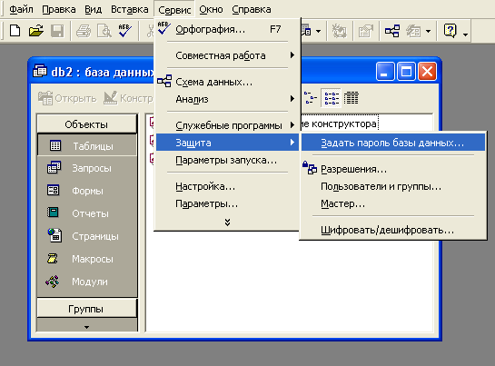

Рис.1 Защита БД при помощи пароля
Появится окно, в котором попросят ввести пароль и повторить его.
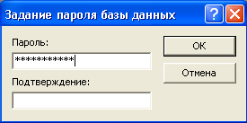
Рис.2 Ввод пароля

Рекомендации по выбору пароля:
- не желательно в качестве пароля использовать такие данные, как ваше имя, дата рождения и т.д.;
- не стоит выбирать короткий пароль, так как он может быть подобран при помощи специальных программ за достаточно короткое время;

- нежелательна комбинация букв и цифр, так как это затрудняет подбор пароля и делает бесполезной атаку по словарю.
Изм.
Лист
№ докум.
Подпись
Дата
Лист
5
4075.009 000.000 ПЗ

Защита на уровне пользователя.
Для этого вида защиты необходимо сначала создать новую рабочую группу (если вы будете использовать старую, то БД легко можно будет вскрыть, т.к. в этом случае для алгоритма защиты будут браться данные, указанные при установке Windows или MS Access).
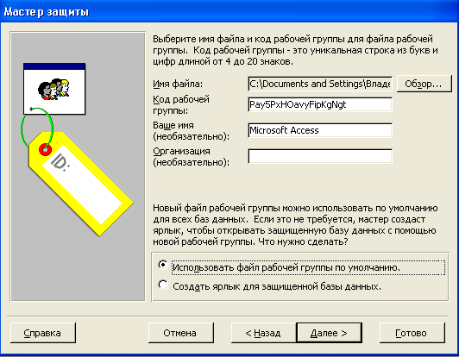

Рис.3 Создание новой рабочей группы
В случае правильного введения данных и их подтверждения появится сообщение о завершении создания рабочей группы. Теперь можно выйти из программы Администратор рабочих групп.
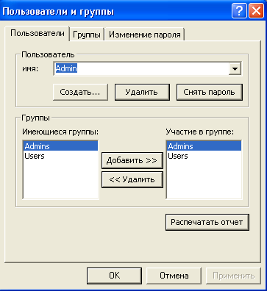
Изм.
Лист
№ докум.
Подпись
Дата
Лист
6
4075.009 000.000 ПЗ
Рис.4 Окно свойств пользователей и групп
Нажмите кнопку Создать… и введите имя нового пользователя, например user1, укажите его код. По умолчанию запись войдет в группу Users. Повторите эти действия для всех пользователей, которые будут работать с БД.
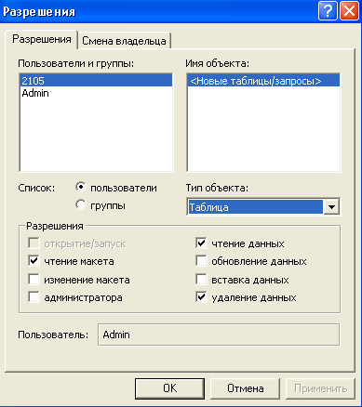
Рис.7 Окно определения прав доступа для каждого пользователя

Изм.
Лист
№ докум.
Подпись
Дата
Лист
7
4075.009 000.000 ПЗ

Вывод

В ходе работы были изучены способы защиты информации в БД на примере СУБД MS Access.

